

**Май 2020 г. №7 МБОУ «Краснолипьевская школа»**

В течение апреля и начала мая в МБОУ «Краснолипьевская школа» в дистанционном режиме проводился ряд конкурсов и мероприятий, которые были посвящены 75-летию Победы в Великой Отечественной войне.

Ребята из 1-4 классов приняли участие в творческом конкурсе «В подарок ветерану», обучающиеся 5-8 и 10 поучаствовали в конкурсе плакатов «Этот День Победы…». Активное участие можно было отметить и в акции-флешмобе «Синий платочек», начатой активистами танцевального ансамбля «Звездопад» с.Репьевка.

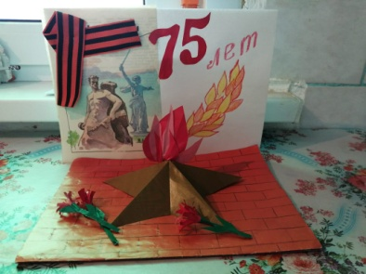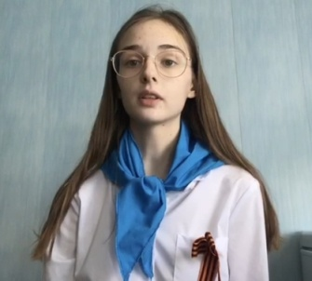

Также ребята посмотрели видеоуроки «Дорогами мужества», «Дети войны».

Ученики и учителя принимали участие в онлайн акциях «Бессмерный полк» и «Вспомним героев-односельчан». Ролики и фото размещены в группе «Краснолипьевская школа» в соцсети VK.

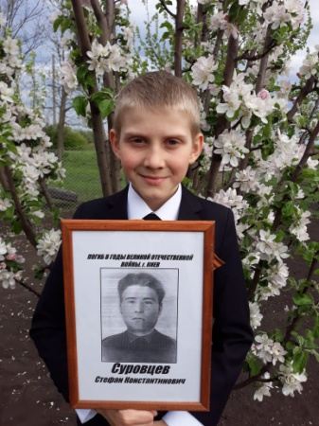 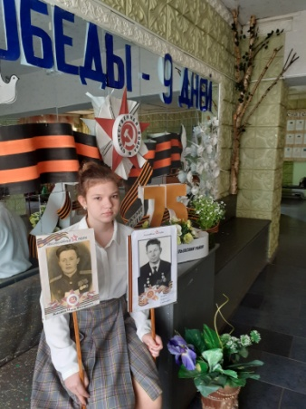

Выпускники школы внесли свой посильный вклад в проект по созданию «Островка памяти».

В Краснолипье не осталось ветеранов, точнее сказать ветеран есть, это Синицын Петр Васильевич, но живет он теперь в Воронеже. Ему 93 года, и свой боевой путь он прошел от Краснолипья до Берлина. От школьников ему передали символический подарок. Также сувениры, сделанные своими руками, вручили вдовам ветеранов.

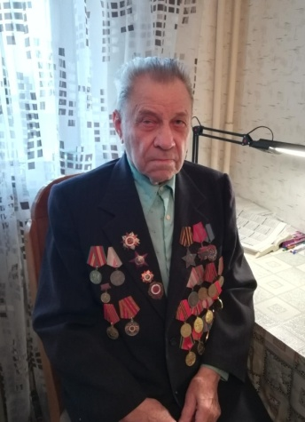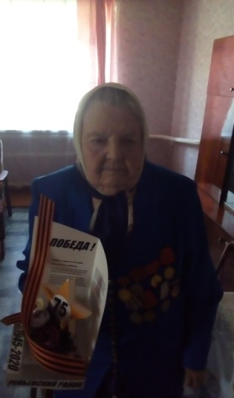

В честь 75-летия Победы был посажен фруктовый сад на территории школы.

Ребята приняли участие и в муниципальном онлайн конкурсе «Дорогами войны», они снимали ролики, в которых читали патриотические стихи.

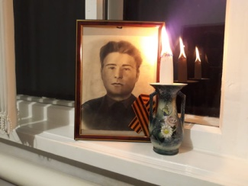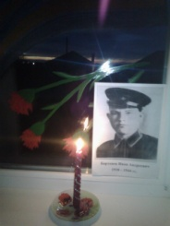

Вся школа приняла участие в онайн акции «Свеча памяти», а ребята из 1-6 классов отправили работы на конкурс детских рисунков «Салют, Победа!».

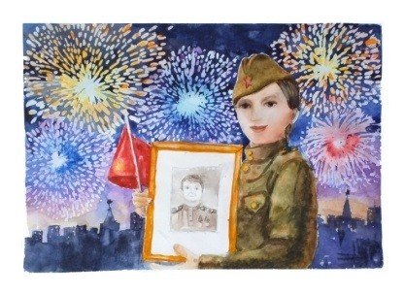

Пусть все конкурсы и акции проходили дистанционно, но этот День Победы все равно останется в памяти.

Анохина Екатерина, фото из школьного архива

**2.«КОРАБЛИК ДЕТСТВА»**

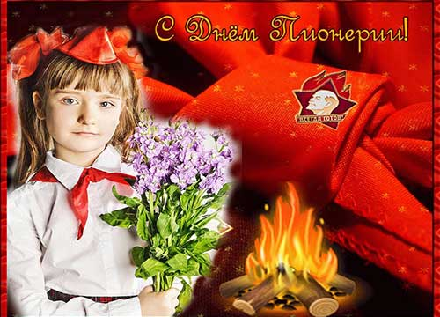

Во времена существования Советского Союза День пионерии был одним из наиболее значимых детских праздников. С распадом СССР принято решение не отказываться от традиций, утвердившихся многими поколениями. Сегодня праздник именуется как День детских общественных объединений. Отмечается детьми, вожатыми и педагогами, работающими в данной сфере.

В преддверии праздника нам удалось взять интервью у бывших пионервожатых Краснолипьевской школы Криворучко Татьяны Ивановны и Черниковой Елены Николаевны.

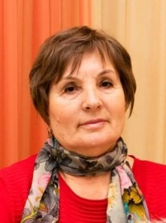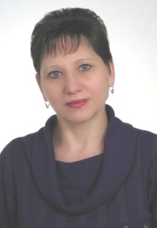

- **Татьяна Ивановна, что запомнилось Вам больше всего из вожатской практики?**

**-** Интересного было много. Часто вспоминаются сборы пионерской дружины, как это все было красочно, торжественно. Там озвучивались результаты достижений отдельных групп, на которые были поделены школьники: звеньев, дружин, отрядов. Назывались лидеры, показывавшие максимальные результаты в успеваемости, сборе металлолома, макулатуры. Вспоминаются огромные пионерские костры, возле которых собирались все, имеющие отношение к празднику: ученики, преподаватели, родители.

- **А чем награждались отряды-победители и лучшие ученики?**

- Кроме грамот это были поездки в города- герои. Поэтому каждый отряд стремился по итогам года занять первое место, чтобы бесплатно отправиться в такую поездку.

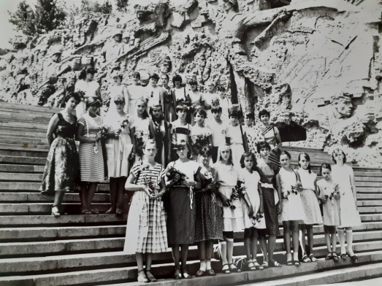

- **День пионерии отмечается и сегодня. Ежегодно 19 мая на Красной площади происходит приём в пионеры, который осуществляется Коммунистической Партией РФ (КПРФ). В этот день движение по площади перекрывается, тысячи ребятишек принимают поздравления от лидера партии Г. А. Зюганова, получают галстуки. Как Вы относитесь к этому?**

**-** Я думаю, что того, что было, уже не вернуть, для детей, может быть, это и интересно в какой-то мере, но я скептически отношусь к таким проявлениям. Это уже не та организация, которая существовала во времена СССР.

- **Елена Николаевна, Вы работали гораздо позже, что запомнилось Вам?**

**-** Я трудилась пионервожатой, затем старшей вожатой с 1987 года. Самые яркие воспоминания остались у меня от лагерных сборов. Я была методистом в военно-спортивном лагере «Перевал», где любой день приносил что-то особенное, незабываемое. Жизнь в палатках, песни под гитару, вкусная еда, приготовленная на костре, разнообразие мероприятий объединяли нас всех. Именно в лагере ребята проявляли самые лучшие качества, раскрывали свои способности.

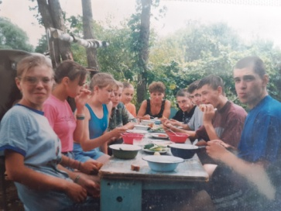 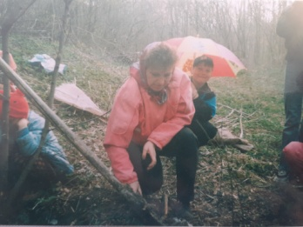

**- Есть ли у Вас личные достижения в этой сфере?**

- Да, я гордилась тем, что в 1999году победила в конкурсе «вожатый года». А детская организация «Радуга» Краснолипьевскай школы получила звание лучшей.

**- Благодарим Вас за то, что Вы поделились с нами своими воспоминаниями, и желаем успехов во всех начинаниях.**

Гришина Мария, фото из архива Криворучко Т.И. и Черниковой Е.Н.

**3.«КОРАБЛИК ДЕТСТВА»**

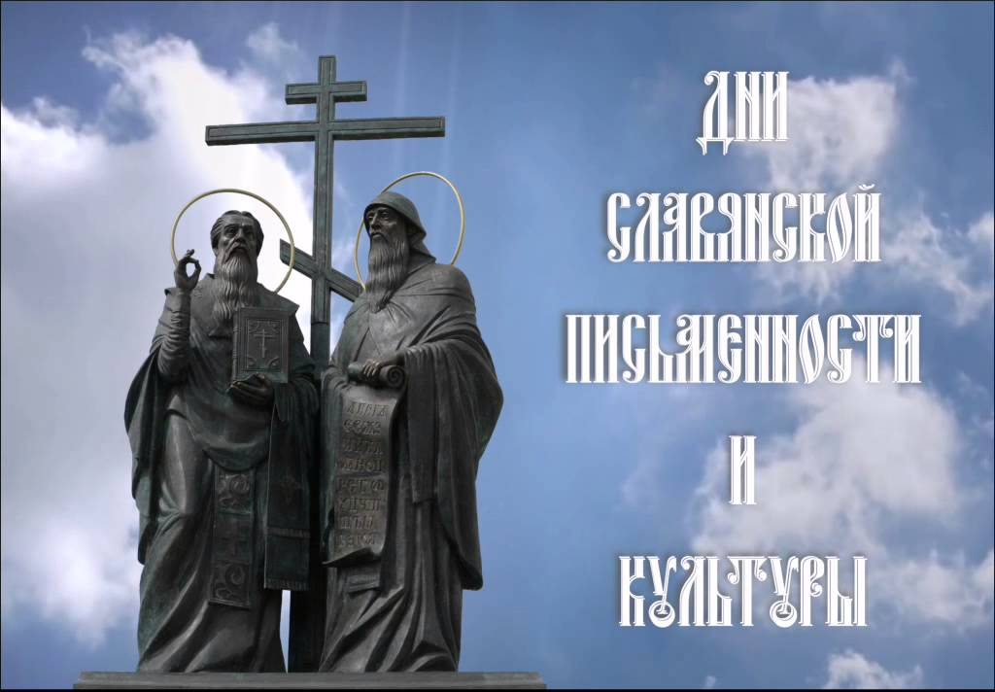

Наличие письменности имеет очень большое значение для народа. Многие ученые считают даже, что именно она является гранью, отделяющей первобытное общество от цивилизованного. До Кирилла и Мефодия славяне имели, конечно, культуру и даже устную литературную традицию (фольклорную), но не имели письменности. На славянском языке нельзя было прочитать ни одной книги, написать письма. Именно Кирилл и Мефодий открыли славянам дверь к тем духовным сокровищам, которые несет письменность.

В IX веке в Византии, в городе Солунь (теперь это город Салоники в Греции), жили два брата — Константин и Мефодий. Были они люди мудрые и очень образованные и хорошо знали славянский язык. Этих братьев греческий царь Михаил послал к славянам в ответ на просьбу славянского князя Ростислава. (Просил Ростислав прислать учителей, которые смогли бы рассказать славянам о святых христианских книгах, неизвестных им книжных словах и смысле их).

И вот братья Константин и Мефодий приехали к славянам, чтобы создать славянскую азбуку, которая впоследствии стала называться кириллицей. ( В честь Константина, который, приняв монашество, получил имя Кирилл).

Кирилл и Мефодий взяли греческий алфавит и приспособили его для звуков славянского языка. Так что наша азбука — “дочка” греческого алфавита.

Многие наши буквы взяты из греческого, поэтому они и с виду на них похожи.

В житии Константина-Кирилла создание им славянской азбуки описывается как великое чудо и откровение Божие. И в самом деле, как для современников святого Кирилла, так и для нас, потомков, создание славянской письменности является чудом. Константин не ограничился созданием алфавита со всеми знаками, необходимыми для произношения славянских слов, но сразу начал переводить самые разнообразные по форме литературные произведения и прежде всего молитвы и отрывки из Библии.

Славянская азбука включает 43 буквы, (19 гласных). Между прочим, они использовались и для обозначения цифр: для этого над ними ставились особые черточки – титло.

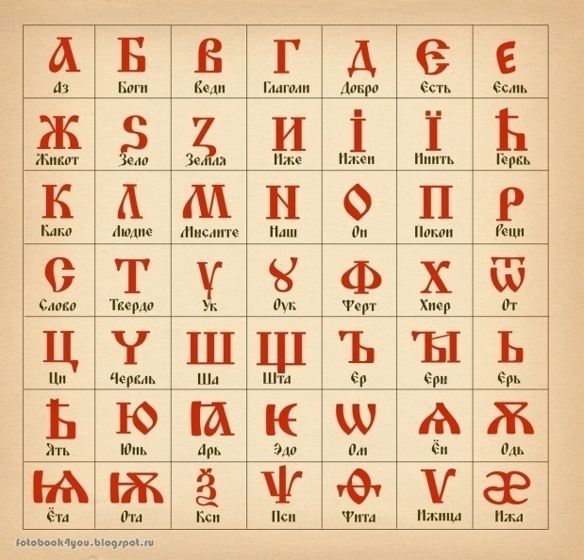

Славянский книжный язык (старославянский) получил распространение в качестве общего языка для многих славянских народов. Им пользовались южные славяне (болгары, сербы, хорваты), западные славяне (чехи, словаки), восточные славяне (украинцы, белорусы, русские).

В предыдущие годы 24 мая, в День славянской письменности и культуры, в МБОУ «Краснолипьевская школа» всегда проводился ряд мероприятий: единые классные часы, устные журналы, праздничные концерты. К сожалению, в условиях дистанционного обучения это были онлайн мероприятия. В социальной сети ВКонтакте ребята могли посмотреть тематические видеоуроки, постараться прочесть тексты на старославянском языке, узнать историю праздника.

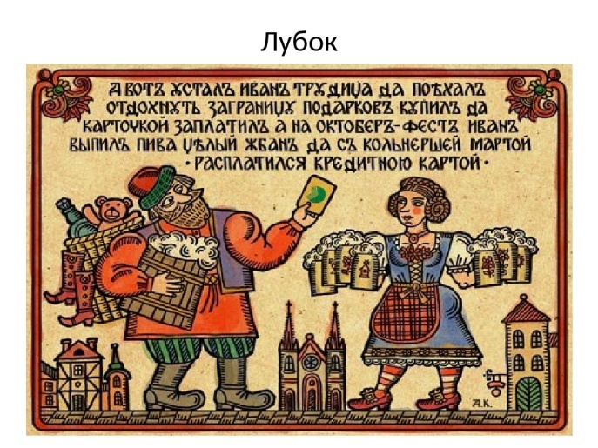

Мишина Марина, фото из открытого доступа сети Интернет

**4.«КОРАБЛИК ДЕТСТВА»**

***Согреты солнцем тёплые, весенние  
Стоят прекрасные, погожие деньки!  
И трелью соловья звучат последние  
Заливистые школьные звонки!  
Звенят звонки, звенят, переливаются,  
Они звучат для нас в последний раз!  
Так школа с нами ласково прощается,  
И в добрый путь благословляет нас!***

25 мая прошёл праздник Последнего звонка, который не отмечен на календаре красным цветом, но его отмечает вся Россия – это праздник, когда для наших девятиклассников прозвучит последний школьный звонок.

Три с половиной тысячи звонков вместили в себя школьные годы. Ни один из них не был похож на другой. Какой-то торопил на первый урок, какой-то звал к любимому учителю, какой-то выручал в трагический момент, когда тебя вызывали к доске, а ты туда вовсе не хотел идти… Были совсем неуместные звонки во время контрольной работы, когда всё уже почти получалось, но надо сдавать тетрадь. А были, чего греха таить, такие желанные, ни с чем не сравнимые звонки в конце учебного дня, четверти, года… Казалось им не будет конца! Но вот подошло время Последнего звонка. Тем, кто ищет в жизни новые, не пройденные дороги, чтобы смело идти по ним, посвящается этот праздник.

Праздник Последнего звонка в этом году совсем не похож на все предыдущие. Нет толпы празднично одетых ребят у школы, нет взволнованных родителей и учителей. Но праздник никто не может отменить! Пусть где-то онлайн, где-то заранее снятые ролики с поздравлениями для выпускников, пусть это на просторах Интернета, но Последний звонок звучит!

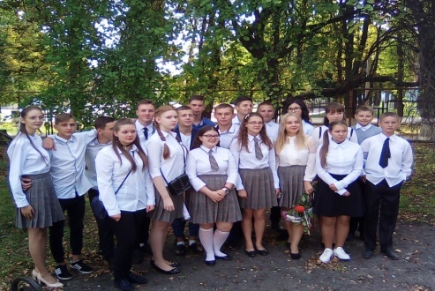

**9 класс**

В нашей школе велась большая предварительная подготовка: первоклашки, да и другие школьники, записывали видеоролики с пожеланиями для выпускников, другие ребята рисовали голубков и писали пожелания, а выпускники 9 и 11 классов монтировали целые фильмы для праздника.

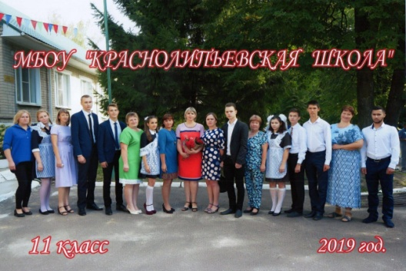

Не остались в стороне и четвероклассники, они с помощью родителей подготовили свой ролик «Прощай, начальная школа!».

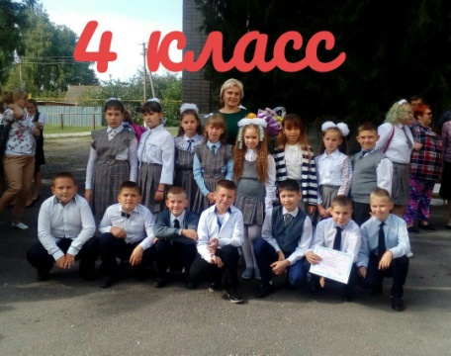

Торжественное поздравление директора и администрации, напутствия учителей, которые за столько лет, проведённых в школе, стали почти родными, трогательная речь родителей и ответные слова не менее взволнованных выпускников. И пусть это все не вживую, но атмосферу праздника нам удалось поддержать!

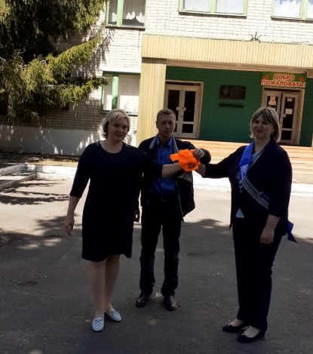

Последний звонок – это, всё-таки праздник, знаменующий начало нового жизненного этапа, переход в неизведанный, но такой манящий мир взрослых проблем и отношений. Так пусть праздник Последнего звонка навсегда останется светлым и радостным воспоминанием.

Мы желаем нашим выпускникам, успехов в учёбе и труде, чистого неба, яркого солнца, хорошего настроения! Мы верим, что школа всегда будет для них родным домом!

Гришина Мария, фото из школьного архива

**Над выпуском работали:**

Обучающиеся 10 класса: Гришина Мария, Мишина Марина, Анохина Екатерина

Редактор – Миляева С.А.